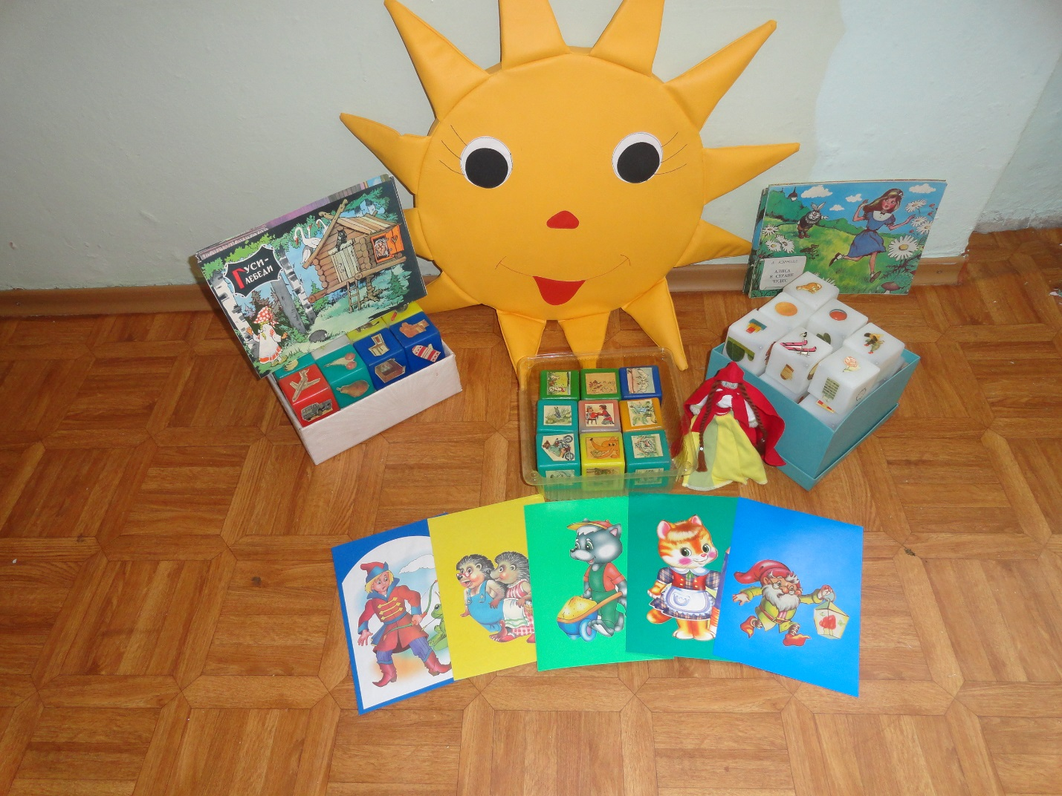

Паспорт кабинета педагога-психолога МДОУ «Детский сад № 74» г. Ярославль Баскаковой Светланы Александровны.
2023-2024 учебный год.

СОДЕРЖАНИЕ.
- Пояснительная записка.
- Перечень основного оборудования.
- Перечень методических средств кабинета.

1.Пояснительная записка.
Кабинет педагога-психолога расположен на втором этаже в группе № 6. Площадь кабинета: 8,1 кв.м. Оборудован кабинет педагога – психолога с соблюдением санитарно – гигиенических норм и правил, оснащен мебелью, соответствующей требованиям, установленным техническими регламентами. Детская мебель и оборудование для кабинета изготовлены из материалов, безвредных для здоровья детей, и имеют документы, подтверждающие их происхождение и безопасность. Подбор мебели для детей проводится с учетом роста детей согласно требованиям СанПиН. В кабинете создана предметно-развивающая среда в соответствии с требованиями ФАОП ДО.
2.Перечень основного оборудования
№ | название | количество
1 | Шкаф для игр и пособий | 1
2 | Стол для групповой работы | 6
3 | Детские стулья | 10
4 | Шкаф для методических разработок и документации | 1
5 | Стеллаж для книг | 1
6 | Магнитная доска для рисования | 1

3.Перечень методических средств кабинета.
3.1.Коррекционно-развивающие пособия.
Развитие интеллектуально-познавательной сферы:
-Игра «Последовательные картинки».
-Лото «Игрушки ».
-Лото «Что где растет?».
-Деревянное лото «Буквы».
-Игры с прицепками («Ёжик», «Солнышко», «Кактус»).
-Пластмассовое лото «Цифры».
-Магнитные буквы, цифры .
-Мозаика. Пазлы.
-Предметные картинки. Животные.
-Предметные картинки. Профессии.
-Игра «Логический поезд».
-Игра «Назови одним словом».
-Игра «Найди отличия».
-Игра «Разрезные картинки».
-Счетные палочки.
-Предметные картинки. Тесты для детей 2-3 лет.
-Игра «Выложи узор».
-Логические блоки Дьеныша.
-Игра «На что похожа фигура?».
-Предметные картинки. Кто, что делает?
-Предметные картинки. Времена года.
-Предметные картинки. Овощи, фрукты, ягоды.
-Пирамидки 5 штук.
-Конструктор пластмассовый.
-Почтовый ящик с прорезями.
-Коврик для малышей.
-Стаканчик- вкладыш.
-Шнуровки.
-Кубики Никитина для детей от 5 до 8 лет.
-Цветные счетные палочки Кюизенера.
-Деревянный набор «Клоуны» и «Семья» (собери пиктограмму эмоций).
-Игра для детей от трех лет «Закономерности».
-Пиктограммы, карточки и игры на определение эмоций.
-Деревянные кубики «Овощи», «Сказки», «Животные», «Эмоции».
-Деревянные вкладыши «Овощи», «Животные», «Геометрические фигуры».
-Мягкие игрушки и различные материалы для игр с песком и водой.
-Сухой бассейн.
-Настольные игры по социализации и развитию коммуникативных навыков у дошкольников.
-Настольные игры на развитие внимания, мышления, памяти.
Картотеки игр для развития основных психических процессов:
-Картотека игр на развитие памяти и мышления.
-Картотека игр на развитие внимания и восприятия.
-Картотека игр на развитие эмоционально-волевой сферы.
-Картотека игр на развитие саморегуляции.
-Картотека пальчиковой гимнастики.
-Картотека дыхательной гимнастики.
-Картотека речевых игр, считалок, загадок.

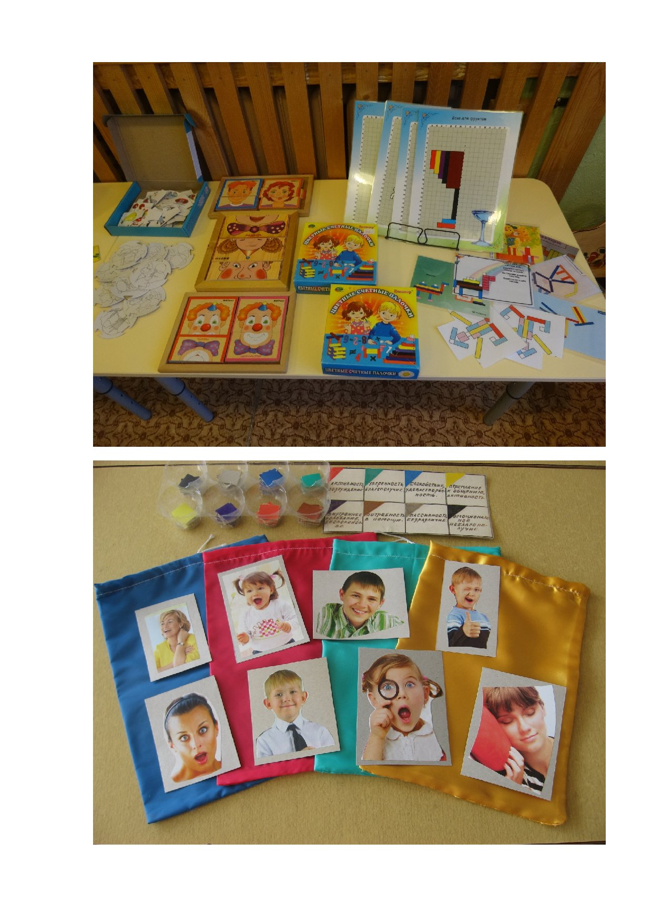

3.2.Каталог диагностического материала.
Название методики диагностики.
Ранний возраст:
-«Диагностика нервно-психического развития ребенка раннего возраста» К.Л. Печора, Г.В. Пантюхина, Л.Г. Голубева.
-Карта наблюдения «Психолого-педагогические параметры определения готовности поступления ребенка в дошкольное учреждение» В.М. Сотникова.
-«Диагностика уровня адаптированности ребенка к дошкольному учреждению» М.В. Карепанова, Е.В. Харлампова.
Интеллектуальная сфера:
-«Психолого-педагогическая оценка готовности к началу школьного обучения» Н. Семаго, М. Семаго.
- Тест «Копирование образца» Керн – Йирасик.
-«Психолого-педагогическая диагностика развития детей раннего и дошкольного возраста» Е.А. Стребелева.
- «Десять слов» А.Р. Лурия.
- «Перцептивное моделирование» В.В. Холмовская.
- «Шифровка» Д. Векслер.
- «Дорисовывание фигур» О.М. Дьяченко.
- «Дошкольная зрелость» М.Р. Битянова, О.И. Барчук.
- «Прогрессивные цветные матрицы» Дж. Равен.
- «Тетрадь для диагностики готовности ребенка к школе» Н.Е. Веракса.
- «Рисунок человека» Ф. Гуденаф.
- «Последовательность событий» Н.А. Бернштейн.
- «Сказка» Н.И. Гуткина.
- «Корректурная проба» Бурдон.
- «Домик» Н.И. Гуткина.
- «Графический диктант» Д.Б. Эльконин.
- «Рисование бус» И.И. Аргинская.
- «Стандартная беседа Нежновой».
- «Определение мотивов учения» М.Р. Гинзбург.
- «Отношение ребенка к школе» А.Л. Венгер, Е.А. Бугрименко.
- Тестовая беседа «Психосоциальная зрелость» С.А. Банков.
- «Сенсомоторное развитие» О.М. Озерецкий.
- «Зрительно- моторный гештальт- тест» Л. Бендер.
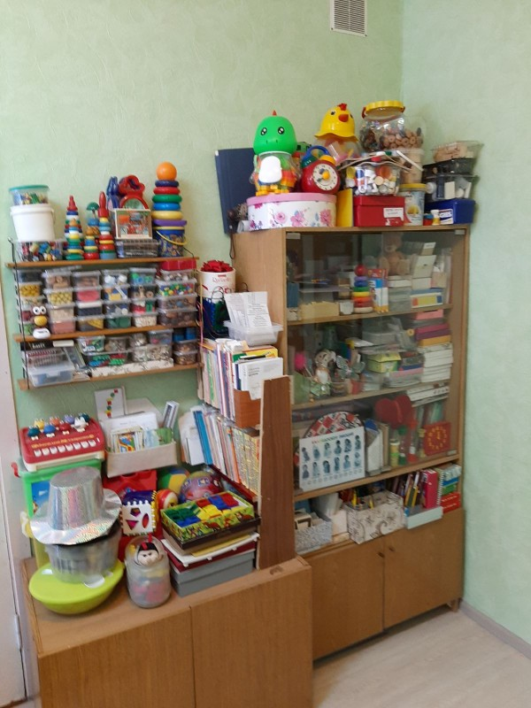

Эмоционально-личностная сфера:
-«День рождения» М.А. Панфилова.
-«Несуществующее животное» М.З. Дукаревич.
-«Красивый рисунок» А.Л. Венгер.
-«Злое животное», «Доброе животное», «Несчастное животное», «Счастливое животное» А.Л. Венгер.
-«Детский апперцептивный тест» Л. Беллак, С. Беллак.
- «Методика диагностики эмоционального благополучия» Т.С. Воробьева.
- «Лесенка» В.Г. Щур.
-«Педагогическая диагностика компетентностей дошкольника» О.В. Дыбина.
- «Методика определения эмоционального уровня самооценки» А.В. Захаров.
-«Дерево» Д. Лампен, в адаптации Л.П. Пономаренко.
-«Страхи в домиках» модификация М.А. Панфиловой.
-«Тест тревожности» Р. Тэммл, М. Дорки, В. Амен.
-Тест «Рука» Э. Венгер.
-«Детский апперцептивный тест» Э. Крис.
-«Определение эмоционального благополучия ребенка в группе детского сада» Г. Любина, Л. Микулик.
-«Паровозик» С.В. Велиева.
-«Опросник детской агрессивности» А.А. Романов.
-Анкета «Критерии агрессивности у ребенка» Г.П. Лаврентьева, Т.М. Титаренко.
-Анкета «Что может помешать ребенку хорошо учиться» Е. Лютова, Г. Монина.
-«Отношение ребенка к школе» А.Л. Венгер, Е.А. Бугрименко.
-«Домики» О.А. Орехова.
- «Нарисуй историю» Р. Сильвер.

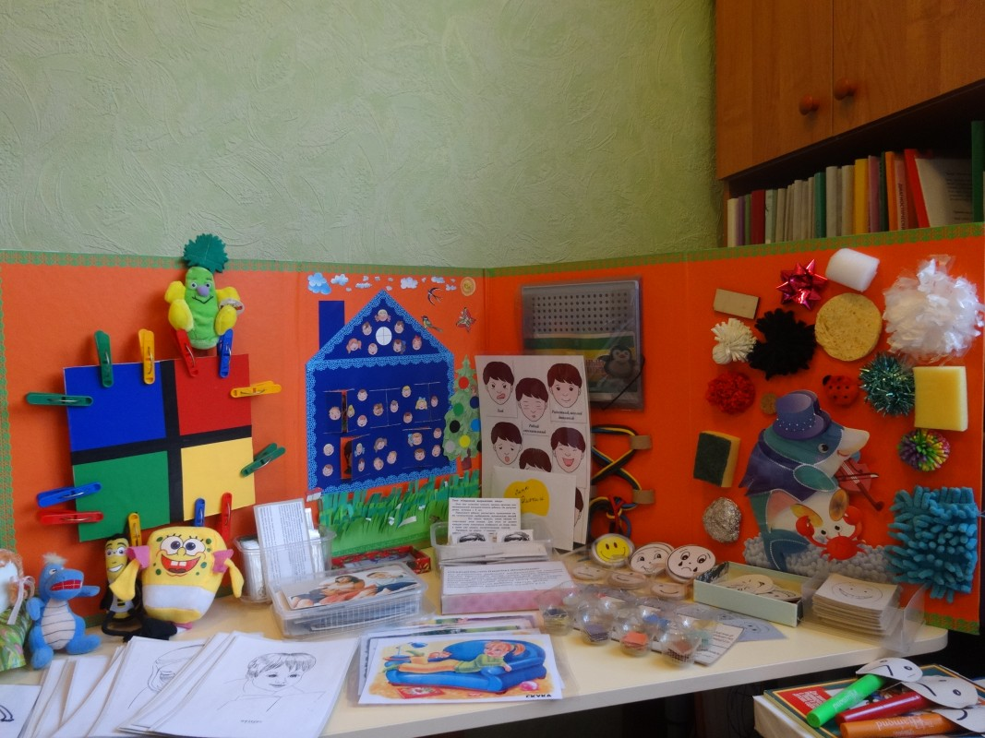

Детско-родительские взаимоотношения:
-«Рисунок семьи» Ч. Ширн, К. Рассел.
-«Динамический рисунок семьи» Р. Бернс, С. Кауфман.
-«Два дома» И. Вандвик, П. Экблад.
-«Тест – опросник родительских отношений» А.Я. Варга, В.В. Столин.
-«День рождения» М. Панфилова.
-«Шкала привязанности ребенка к членам своей семьи» А. Баркан.
-Опросник «Взаимодействия родителя с ребенком» (ВРР).
-«Тест-опросник родительского отношения» (ОРО) А.Я. Варга, В.В. Столин.
-«Шкала отверженности ребенка в семье» В.Б. Шапарь.
-«Лики родительской любви» Н.В. Клюева.
- «Тип родительской позиции» Н.В. Клюева.
-«Ваш стиль воспитания» Н.В. Клюева.
- «Сказки» Л. Дюсс.
Социализация:
-«Секрет» Т.А. Репина.
- «Индивидуальный профиль социального развития ребенка» Е.Г. Юдина.
-«Методика диагностики эмоционального выгорания» В.В. Бойко.
-«Индекс групповой сплоченности Сишора».

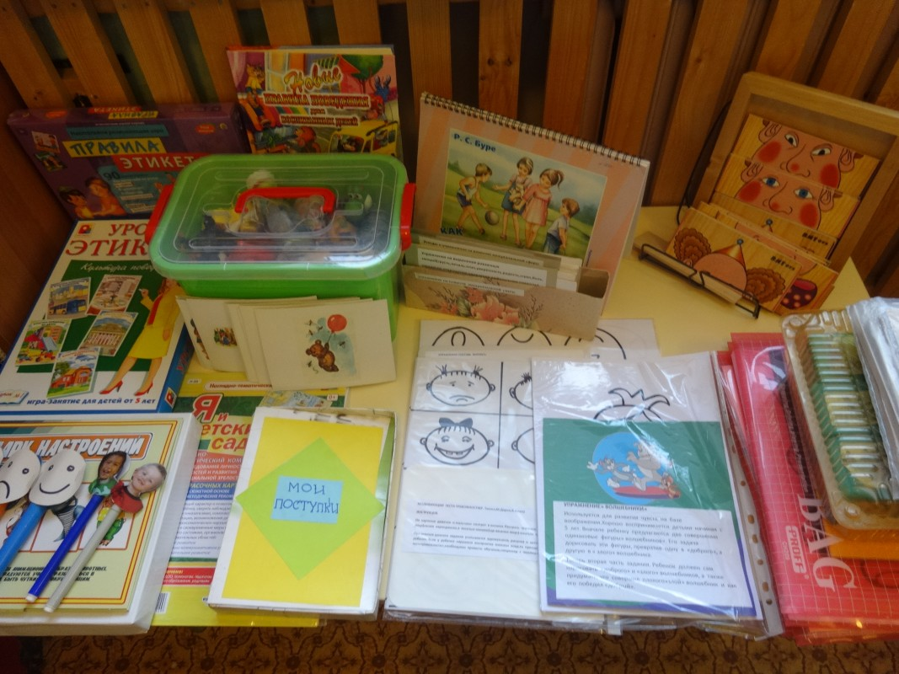

3.3.Каталог методической литературы:

-«Коррекционно-развивающие занятия с детьми в старшей группе» Шарохина В.Л. М., 2004 СПб., 2004.
-«Игротерапия общения: тесты и коррекционные игры» Панфилова М.А. М., 2002.
- «Коррекционные занятия психолога с гиперактивными детьми в детском саду»Арцишевская И.Л. М., 2005.
- Программа психолого-педагогических занятий для дошкольников «Цветик- семицветик» Н.Ю.Куражева. 5-6 лет С-пб –М «Речь».
- Программа психолого-педагогических занятий для дошкольников «Цветик- семицветик» Н.Ю.Куражева 6-7 лет. С-пб –М «Речь».
-«Занятия психолога с детьми 2-4 лет в период адаптации к дошкольному учреждению». А.С.Роньжина . Книголюб. Тверь- 2000.
- «Развитие эмоционального мира детей» Н.Л.Кряжева . Академия развития. г. Ярославль. 1996.
- «Беседы о хорошем и плохом поведении» Т.А. Шорыгина. Сфера. Москва 2007.
- «Коррекция и развитие эмоциональной сферы детей с ОВЗ» Е.В. Иванова, Г.В. Мищенко. НКЦ. Москва 2017.
- «Арт- терапия в системе психолого-педагогического сопровождения детей с нарушенным и нормальным развитием» М.С. Вальдес Одрисола, В.Г.Колягина . НКЦ. Москва 2017.
- «Развитие эмоционального интеллекта и социальной компетентности у детей» А.И. Савенков . НКЦ. Москва 2015.
-«Развитие воображения дошкольников» М.В. Ильина . НКЦ Москва 2017.
-«Тесты для детей –готов ли ваш ребенок к школе» Ильина М.Н., Л.Г. Парамонова, Н.Ю. Головнева . Дельта 1997.
-«Работа педагога-психолога в ДОУ» Н.В. Микляева, Ю.В. Микляева. Айрис пресс-М. 2005.
-«Проблемные дети основы диагностической и коррекционной работы психолога» Аркти- М. 2003.
-«Диагностика психологической готовности детей 6-7 лет к обучению в школе» Пасечник Л.В. Скрипаторий 2003. Псков.
-Н.Д.Ватутина «Ребенок поступает в детский сад» М-Просвещение 1983.
-Г.Г. Галкина «Пальцы помогают говорить» Гном и Д , М- 2006.
-М.М Семаго, Н.А. Ратинова «Экспертная деятельность психолога образовательного учреждения» Айрис-пресс 2004.
- Л.М.Житникова «Учите детей запоминать» М-Просвещение 1985.
-Н.Ф.Виноградова «Готов ли ваш ребенок к школе» М-Просвещение 1992.
-С.П.Ефимова «Как готовить ребенка к школе» М-Просвещение 1992.
-Л.А. Никитина «Мама или детский сад» М- Просвещение 1990.
-Д.Б. Эльконин «Психология игры» М-Владос 1999.
-А.И.Захаров «Как предупредить отклонения в поведении ребенка» М-Просвещение 1986.
-И.П.Шелухина «Мальчики и девочки» М-Сфера 2006.
-О.В. Хухлаева ,О.Е.Хухлаев «Тропинка к своему я» М-Генезис 2007.
- Н.А. Рычкова «Поведенческие расстройства у детей» М-1998.
-Е.И.Щербакова «Формирование взаимоотношений детей 3-5 лет в игре» М-Просвещение 1984.
-К.И.Камышанова «Ребенок от рождения до двух лет» Я- «Академия развития » 1997.
-О.М.Дьяченко «Понимаете ли вы своего ребенка»М-Просвещение 1996.
-О.Л.Князева Р.Б.Стеркина «Я, ты, мы» М-Просвещение 2005.
-О.Ю. Епанчинова «Роль песочной терапии в развитии эмоциональной сферы детей дошкольного возраста» С-П. «Детство-пресс» 2010.
-М.И. Чистякова «Психогимнастика» М-Просвещение 1997.
-А.С.Галанов «Игры которые лечат» М-Сфера 2001.
-И.С. Погудкина «Работа Психолога с проблемными дошкольниками» М-Книголюб 2007.
-«Федеральная образовательная программа ДО» ООО-ТЦ Сфера 2023.
-Н.В.Нищева«Комплексная образовательная программа дошкольного образования для детей с тяжёлыми нарушениями речи с 3 до 7 лет» Санкт-Петербург. «Детство-пресс» 2018.

